Jaime Arana, Javier Álvarez

Práctica Elasticsearch

Desplegar una base de datos Elasticsearch en la nube y almacenar datos de una API pública para su posterior análisis.

Práctica Elasticsearch

Sistemas Distribuidos

# Práctica Elasticsearch 1.1 – Desplegar una base de datos en la nube

En este apartado creamos una cuenta de prueba por 14 días, del 01/04/2022 al 14/04/2022. Con esta cuenta vamos a poder desplegar de una base de datos Elasticsearch e la nube.

# Práctica Elasticsearch 1.2 – Crear un usuario de servicio para nuestra base de datos

Una vez desplegada nuestra base de datos, creamos un usuario con role de superusuario y así poder hacer la ingesta de datos más adelante. Estas dos secciones de la parte están bien documentadas y son fáciles de seguir, por lo tanto, no se adjuntan capturas del progreso.

# Práctica Elasticsearch 1.3 – Revisa el formato del API para crear el mapping de los datos

En este apartado se procede a configurar la base de datos, atendiendo a los datos que se van a ingestar más adelante. Dichos datos están publicados en un archivo XML y contienen el tráfico en tiempo real de la comunidad de Madrid.

**Crear índice “tráfico-madrid”**

**Actualizar los settings**

**Comprobar la modificación de los settings**

**Crear mapping para almacenar el modelo de datos**

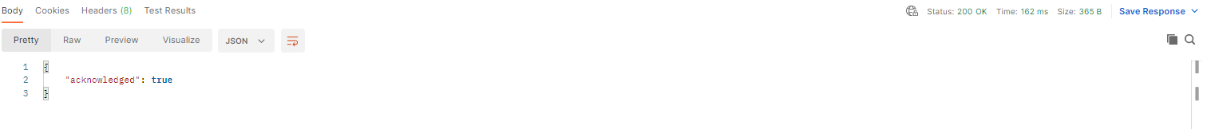

**Añadir una prueba de datos manualmente**

**Recuperar la entrada de prueba de datos**

**Borrar la entrada de prueba**

# Práctica Elasticsearch 1.4 y posteriores

Los siguientes apartados de la práctica se completan el notebook adjuntado en la entrega.